Chapitre 3 - Propriétés des ondes: la diffraction

Activité 1 – Fente ou obstacle sur le trajet d’ondes périodiques
……………………………………………………………………………………………………………………

Objectif : Découvrir le phénomène de diffraction sur différentes situations puis le généraliser comme une propriété caractéristique des ondes en général.

Questions
On fait passer un faisceau de lumière laser par une fine fente verticale.
1. Prévision : sur le schéma suivant, représentant la situation vue de dessus, représenter le faisceau lumineux après le passage de la lumière par la fente.
Réalisation de l’expérience. Observation.
2. Avec une autre couleur, modifier votre schéma si besoin.

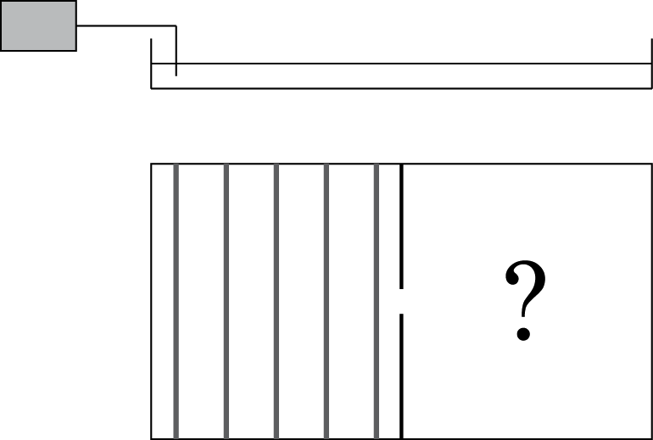
On pose maintenant dans une cuve à onde deux obstacles qui forment une ouverture, jouant le rôle de la fente de la situation précédente, comme schématisé dans la situation ci-contre.
Cuve vue de côté
Cuve vue de dessus
3. Prévision : prévoir ce qu'il va se passer en représentant les vagues après la fente sur le schéma.

Réalisation de l’expérience. Observation.

4. Avec une autre couleur, modifier votre schéma si besoin.
Toujours dans la cuve à onde, les vagues produites vont rencontrer un obstacle.
5. Après observation, compléter le schéma ci-contre.

Dans le modèle, lire le paragraphe 1 « Propriétés des ondes : la diffraction »
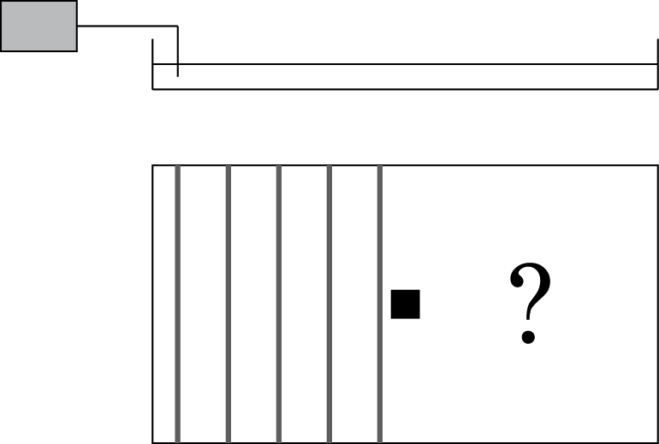
6. A l’aide du modèle et en faisant une analogie avec ce que l’on vient de voir pour les ondes dans la cuve à onde, prévoir ce qu’il va se passer pour la lumière lorsqu’elle rencontre un fil fin sur son trajet.
Cuve vue de côté
Cuve vue de dessus
Réalisation de l’expérience.

7. Confronter votre prévision avec l’expérience.

Activité 2 – Fentes de largeurs différentes sur le trajet d’ondes périodiques
……………………………………………………………………………………………………………………

Objectif : Etudier qualitativement l’influence de la largeur de la fente sur la figure de diffraction d’une onde (lumineuse et mécanique). Puis établir, dans le cas d’une onde lumineuse, une relation mathématique entre largeur de la fente et la largeur de la figure de diffraction en accord avec les observations.

Questions
On pose dans la cuve à onde une ouverture en forme de fente. On observe la diffraction des ondes par la fente. On fait varier la largueur de la fente.
Réalisation
1. Qu’observe-t-on lorsque la largeur de l'ouverture diminue ?
2. Par analogie, prévoir l'évolution de la largeur de la tache centrale de diffraction de la lumière du laser lorsque la taille de l'ouverture diminue.
Réalisation de la même expérience avec le laser et un obstacle ou une fente.

3. Confronter votre prévision aux observations effectuées.

Dans le modèle, lire le paragraphe 2 « Relation entre l’ouverture angulaire du faisceau, la largeur de la fente et la longueur d’onde »

4. A partir du schéma du modèle représentant la figure de diffraction, exprimer tanθ en fonction de d et D.
5. On peut considérer que ici que tan θ = θ car l’angle est faible (θ < 10°). En déduire l’expression de d en fonction de D, a et λ.
6. Vérifier l’accord entre cette relation et les observations expérimentales effectuées en question 3.
7. (Optionnelle) Utiliser la relation obtenue à la question 5 pour prévoir la figure observée si la fente est éclairée avec une lumière blanche. Faire un schéma.

Activité 3 – Détermination de la longueur d’onde d’un laser
……………………………………………………………………………………………………………………

Objectif : Utiliser le modèle de la diffraction pour proposer puis mettre en œuvre une expérience utilisant la diffraction de la lumière émise par un laser pour en déterminer sa longueur d’onde. Utiliser les résultats de cette expérience pour travailler sur la précision d’une mesure.

Questions
Comment déterminer expérimentalement la longueur d’onde de la lumière émise par une diode laser?

I. Première mesure
1. Avec le matériel disponible, réaliser une expérience utilisant la diffraction pour déterminer la longueur d’onde de la lumière émise par le laser.
2. Noter brièvement par quelques phrases le protocole suivi, les valeurs des mesures effectuées et le résultat obtenu pour la longueur d’onde.

II. Travail sur la précision de la mesure
1. Identifier les sources d’erreurs possibles et les limites à la précision de la mesure de longueur d’onde.
2. Évaluer l’incertitude associée à chaque grandeur intervenant dans la détermination de λ.
3. Réécrire si besoin, les valeurs des distances mesurées avec un nombre de chiffres significatifs adapté à l’incertitude qui leur est associée.
4. En déduire le nombre de chiffres significatifs de la longueur d’onde et l’incertitude associée à cette valeur.

Pour avoir une mesure plus fiable de la longueur d’onde, on peut utiliser les deux méthodes suivantes :
Méthode A : pour une fente donnée, on fait la moyenne des résultats des mesures réalisées par plusieurs groupes.
Méthode B : un groupe donné fait plusieurs mesures en faisant varier la largeur de la fente. Ensuite, il fait une moyenne des longueurs d’ondes obtenues par le calcul ; ou il utilise une méthode graphique en traçant d/D en fonction de 1/a pour trouver la longueur d’onde qui correspond au coefficient directeur de la droite de modélisation.
5. Expliquer pourquoi la mesure sera plus fiable que celle de la partie I avec l’une ou l’autre de ces méthodes.
6. Réaliser la méthode indiquée par le professeur et déterminer la longueur d’onde du laser. Comparer cette valeur avec la valeur λ₀ donnée par le fabriquant et déterminer la précision relative de la mesure en calculant : $\frac{\left|λ_{0}−λ_{\text{mesur}}\right|}{λ_{0}}$.

Modèle de la diffraction
1. La diffraction : Cas général
Conditions d'obtention du phénomène de diffraction :
La diffraction est le phénomène ayant lieu lorsqu’une onde rencontre une ouverture ou un obstacle.

Observations correspondant au phénomène de diffraction :
La diffraction peut se manifester de différentes façons, selon la nature de l’onde incidente et selon l’ouverture ou l’obstacle rencontré par l’onde.
Par exemple, pour une onde rencontrant une ouverture :
- dans le cas d’une onde incidente ayant une seule direction de propagation (onde rectiligne ou plane), il y a multiplication des directions de propagation après passage de l’ouverture.
- quel que soit le nombre de dimensions de propagation de l’onde incidente, l’ouverture se comporte comme une nouvelle source d’onde (on parle de source secondaire).

Importance du phénomène de diffraction :
Plus la dimension de l’ouverture ou de l’obstacle est petite par rapport à la longueur d’onde, plus le phénomène de diffraction est important.

2. Cas de la diffraction d’une onde lumineuse monochromatique par une fente ou un fil rectiligne de largueur « a ».
Relation entre l’ouverture angulaire θ du faisceau, la largueur de la fente a et la longueur d’onde λ :
Schéma vu de dessus :
LASER
Fente de largeur a
Zone sombre
Zone lumineuse
D
d
θ

Lorsque D >> d :  $$q=\frac{λ}{a}$$ | θ : ouverture angulaire du faisceau diffracté (rad)  a : la largeur de la fente (m)  λ : la longueur d’onde (m)  d : demi-largeur de la tache centrale sur l’écran (m)  D : distance de la fente à l’écran (m)

